OBRAZAC 1

OPŠTINA BUDVA
Broj iz evidencije postupaka javnih nabavki: 01-426/20-2142/3
Redni broj iz Plana javnih nabavki : 44

Mjesto i datum: Budva, 08.10.2020.godine

Na osnovu člana 93 stav 1 Zakona o javnim nabavkama („Službeni list CG“, br. 074/19) OPŠTINA BUDVA objavljuje

TENDERSKU DOKUMENTACIJU
ZA OTVORENI POSTUPAK JAVNE NABAVKE

ZA NABAVKU ROBE ZA UREĐENJE I OPREMANJE
AUTOBUSKIH STAJALIŠTA U BUDVI

Predmet nabavke se nabavlja:

- kao cjelina

SADRŽAJ TENDERSKE DOKUMENTACIJE

1. POZIV ZA NADMETANJE 3
2. TEHNIČKA SPECIFIKACIJA PREDMETA JAVNE NABAVKE 8
4. METODOLOGIJA VREDNOVANJA PONUDA 13
5. UPUTSTVO ZA SAČINJAVANJE PONUDE 14
6. NAČIN ZAKLJUČIVANJA I IZMJENE UGOVORA O JAVNOJ NABACI 14
7. ZAHTJEV ZA POJAŠNJENJE ILI IZMJENU I DOPUNU TENDERSKE DOKUMENTACIJE 15
8. IZJAVA NARUČIOCA O NEPOSTOJANJU SUKOBA INTERESA 16
9. UPUTSTVO O PRAVNOM SREDSTVU 17

- POZIV ZA NADMETANJE

I Podaci o naručiocu

Naručilac:  Opština Budva | Kontakt osoba/e:  Miroslava Kunjić, službenik za javne nabavke
Adresa:  Trg Sunca 3 | Poštanski broj:  85 310
Grad:  Budva | Identifikacioni broj:  02005409
Telefon:  033454017 | Fax:  033454017
E-mail adresa: javne.nabavke@budva.me | Internet stranica: www.budva.me

II Vrsta postupka

- otvoreni postupak

III Predmet javne nabavke

- Vrsta predmeta javne nabavke

- Robe

- Naziv i opis predmeta javne nabavke

Nabavka robe za uređenje i opremanje autobuskih stajališta u Budvi.

- CPV – Jedinstveni rječnik javnih nabavki

45213315-4 Izgradnja autobuskih stajališta
34928440-4 Stubovi za oznacavanje autobuskih stanica

IV Način nabavke:

Nabavka se vrši:

- kao cjelina

Obrazloženje razloga zašto predmet nabavke nije podijeljen na partije:
Predmet nabavke nije podijeljen na partije iz razloga ekonomičnosti nabavke.

V Zaključivanje okvirnog sporazuma

Zaključiće se okvirni sporazum:

- ne

VI Procijenjena vrijednost predmenta nabavke:

Procijenjena vrijednost predmeta nabavke:

- kao cjeline je 66115.70 € bez uračunatog PDV-a.

VII Zajednička nabavka

Nabavka se sprovodi kao zajednička nabavka:
- Ne

VIII Centralizovana nabavka

Nabavka je centralizovana:
- Ne

IX Jezik ponude

Ponuda se sačinjava na:

- crnogorski jezik i drugi jezik koji je u službenoj upotrebi u Crnoj Gori, u skladu sa Ustavom i zakonom

X Rok za donošenje odluke o izboru najpovoljnije ponude, odnosno odluke o poništenju postupka javne nabavke

Odluka o izboru najpovoljnije ponude, odnosno odluka o poništenju postupka javne nabavke donijeće se u roku od 40 dana od dana otvaranja ponuda.

XI Posebni oblik nabavke

XII Uslovi za učešće u postupku javne nabavke i osnovi za isključenje

- Obavezni uslovi

U postupku javne nabavke može da učestvuje samo privredni subjekat koji:
- nije pravosnažno osuđivan i čiji izvršni direktor nije pravosnažno osuđivan za neko od krivičnih djela sa obilježjima: a) kriminalnog udruživanja; b) stvaranja kriminalne organizacije; c) davanje mita; č) primanje mita; ć) davanje mita u privrednom poslovanju; d) primanje mita u privrednom poslovanju; dž) utaja poreza i doprinosa; đ) prevare; e) terorizma; f) finansiranja terorizma; g) terorističkog udruživanja; h) učestovanja u stranim oružanim formacijama; i) pranja novca; j) trgovine ljudima; k) trgovine maloljetnim licima radi usvojenja; l) zasnivanja ropskog odnosa i prevoza lica u ropskom odnosu;
- je izmirio sve dospjele obaveze po osnovu poreza i doprinosa za penzijsko i zdravstveno osiguranje.

Dokazivanje ispunjenosti obaveznih uslova

Ispunjenost obaveznih uslova dokazuje se na osnovu uvjerenja ili potvrde:
- nadležnog organa izdatog na osnovu kaznene evidencije, u skladu sa propisima države u kojoj privredni subjekat ima sjedište, odnosno u kojoj izvršni direktor tog privrednog subjekta ima prebivalište,
- organa uprave nadležnog za poslove naplate poreza, odnosno nadležnog organa države u kojoj privredni subjekat ima sjedište.

- Uslovi sposobnosti privrednog subjekta

Privredni subjekat mora da ispunjava uslove sposobnosti:
- za obavljanje djelatnosti,
- stručne i tehničke osposobljenosti.

B1. Uslovi za obavljanje djelatnosti

Privredni subjekat treba da:
- je upisan u Centralni registar privrednih subjekata ili drugi odgovarajući registar u državi u kojoj privredni subjekat ima sjedište, i/ili
- posjeduje ovlašćenje za obavljanje djelatnosti (dozvola, licenca, odobrenje ili drugi akt) u skladu sa zakonom.

Dokazivanje uslova za obavljanje djelatnosti

Ispunjenost uslova za obavljanje djelatnosti dokazuje se dostavljanjem:
- dokaza o registraciji u Centralnom registru privrednih subjekata ili drugom odgovarajućem registru, sa podacima o ovlašćenom licu privrednog subjekta;
- ovlašćenja za obavljanje djelatnosti koja je predmet nabavke (dozvola, licenca, odobrenje ili drugi akt nadležnog organa za obavljanje djelatnosti koja je predmet nabavke).

- Licencu o utvrđivanju ispunjenosti uslova iz člana 122 Zakona o planiranju prostora i izgradnji objekata (Sl.list CG br.64/17; 044/18 i 063/18) , za obavljanje poslova projektanta i izvođača radova, izdatu od strane Ministarstva održivog razvoja i turizma ;

- -Licencu o utvrdjivanju ispunjenosti uslova iz člana 123 stav 3 Zakona o planiranju prostora i izgradnji objekata (Sl.list CG br.64/17; 044/18 i 063/18), za imenovanog ovlašćenog inženjera koji će rukovoditi građenjem cjelokupnog objekta;

- Licencu ovlašćenog inženjera za obavljanje djelatnosti izrade tehničke dokumentacije i građenje objekata – diplomirani inženjer građevinarstva.

Ponuđač je dužan da imenuje:
- diplomiranog inženjera građevinarstva.

Dokazi koje ponuđač mora dostaviti za inženjera kojeg je dužan da imenuje su: licenca sa odgovarajućim smjerom ili diplome o završenom fakultetu (VII1 stepen obrazovanja).

B3. Stručna i tehnička sposobnost

Privredni subjekat je dužan da posjeduje:
- minimum iskustva na kvalitetnom i uspješnom izvršavanju istih ili sličnih poslova iz oblasti predmeta nabavke;
Minimum 2 (dvije) potvrde o kvalitetnom i uspješnom izvršavanju istih ili sličnih poslova iz oblasti predmeta nabavke.

- minimum stručnih i kadrovskih kapaciteta koji su potrebni za izvršenje ugovora;
- 1 diplomirani ovlašćeni inženjer koji će rukovoditi građenjem cjelokupnog objekta, koji ima iskustvo i to minimum 1 referencu na rukovođenju građenja istog ili sličnog objekta iz oblasti predmeta nabavke;
- 1 diplomirani inženjer građevinarstva

Dokazivanje stručne i tehničke sposobnosti

Stručna i tehnička sposobnost dokazuje se:
- potvrdama izdatih od strane investitora, odnosno korisnika o izvršenim isporukama robe, pruženim uslugama ili izvedenim radovima, tokom prethodnih godina ali ne duže od pet godina, računajući i godinu u kojoj je započet postupak javne nabavke, koje sadrže opis i vrijednost predmeta nabavke, vrijeme realizacije ugovora i konstataciju da je ugovor blagovremeno i kvalitetno izvršen;
- dokazom o angažovanju radne snage (kopija radne knjižice, prijava za osiguranje ili ugovor o radu) sa odgovarajućim referencama koje su potrebne za izvršenje predmeta nabavke u skladu sa zakonom.

C. Osnovi za obavezno isključenje iz postupka javne nabavke

Privredni subjekat će se isključiti iz postupka javne nabavke, ako:
- postoji sukob interesa iz člana 41 stav 1 tačka 2 alineja 1 i 2 ili člana 42 Zakona o javnim nabavkama,
- ne ispunjava obavezne uslove i uslove sposobnosti privrednog subjekta predviđene tenderskom dokumentacijom,
- postoji drugi razlog predviđen ovim zakonom.

D. Posebni osnovi za isključenje iz postupka javne nabavke

Iz postupka javne nabavke isključiće se privredni subjekta koji:
- je u postupku stečaja ili likvidacije;
- je zaključio ugovor ili sporazum sa drugim privrednim subjektom sa ciljem narušavanja tržišne konkurencije;
- ima neizvršenih ugovorenih obaveza ili značajnih ili trajnih nedostataka tokom izvršavanja zahtjeva iz prethodnog ugovora o javnoj nabavci, javno-privatnom partnerstvu ili koncesiji, čija je posljedica bila raskid ugovora, naknada štete ili druga odgovarajuća sankcija;
- je netačno prikazivao činjenice u vezi ispunjenosti uslova u postupku javne nabavke;
- je učinio teški profesionalni propust koji dovodi u pitanje njegov integritet.

XIII Kriterijum za izbor najpovoljnije ponude:

- odnos cijene i kvaliteta

XIV Način, mjesto i vrijeme podnošenja ponuda i otvaranja ponuda

Podnošenje ponuda u pisanoj formi:

Ponude se mogu podnijeti:
- neposrednom podnošenjem na arhivi naručioca na adresi: Opština Budva, Trg sunca 3, Budva.
- preporučenom pošiljkom sa povratnicom na adresi: Opština Budva, Trg sunca 3, Budva, s tim što ponuda mora biti uručena od strane poštanskog operatora najkasnije do roka određenog za podnošenje ponude,

radnim danima od 08.30 do 14.00 sati, zaključno sa danom 09.11.2020. godine do 10.00 sati.

Otvaranje ponuda, kome mogu prisustvovati ovlašćeni predstavnici ponuđača sa priloženim punomoćjem potpisanim od strane ovlašćenog lica, održaće se dana 09.11.2020. godine u 10.00 sati, u prostorijama Opštine Budva na adresi Trg Sunca 3, Budva.

XV Rok važenja ponude

Rok važenja ponude je 60 dana od dana otvaranja ponuda.

XVI Garancija ponude

- da
Ponuđač je dužan dostaviti bezuslovnu i na prvi poziv naplativu garanciju ponude u iznosu od 2 % procijenjene vrijednosti javne nabavke, kao garanciju ostajanja u obavezi prema ponudi u periodu važenja ponude i 7 dana nakon isteka važenja ponude.

Garancija ponude će se aktivirati ako ponuđač:
- odustane od ponude u roku važenja ponude;
- ne dostavi zahtijevane dokaze prije potpisivanja ugovora;
- odbije da potpiše ugovor o javnoj nabavci ili okvirni sporazum; ili
- u izjavi privrednog subjekta navede netačne činjenice o ispunjenosti uslova iz člana 111 stav 4 Zakona o javnim nabavkama.

XVII Tajnost podataka

Tenderska dokumentacija sadrži tajne podatke

- ne

- TEHNIČKA SPECIFIKACIJA PREDMETA JAVNE NABAVKE

r.b. | Opis predmeta nabavke u cjelini, odnosno po partiji ili stavkama | Bitne karakteristike predmeta nabavke u pogledu kvaliteta, dimenzija, oblika, bezbjednosti, performansi, označavanja, roka upotrebe i dr. | Jedinica mjere | Količina
1 | Uređenje i opremanje autobuskih stajališta (faza II) | Iskop temeljne stope za stajalište veličine 70cm x 110cm, dubine 75cm. Utovar, odvoz materijala na deponiju, nabavka betona MB-30, ugradnja ankera za stajalište i ugradnja betona. | kom | 32
2 |  | Uklanjanje postojecih stajalista i postojecih betonskih povrsina cca 6m2 | kom | 16
3 |  | Izrada betonskog armiranog platoa povrsine cca 6m2 | kom | 16
4 |  | Izrada autobuskog stajalista po uzoru na postojece  D x Š x V =3000mm x 1600mm x 2570 mm  Noseća čelična konstrukcija Fi 108 toplocinkovana i zasticena osnovnom i završnom dvokomponetnom bojom u dva sloja.  Noseci stubovi sa konzolnim nosacaima za staklo dim VxŠ 2000 mm x 500 mm i aluminijumskim staklodržačima.  Ispune kaljeno antivandal staklo 10 mm sa aluminijumskim staklodržačima.  Krov laminirano pamplex staklo ( staklo 5 mm / folija / stopsol 5 mm ) 11 mm – sive boje.  Oluk od plastificiranog lima sa leđnim slivnicima  Klupa od kiselootpornog inoxa - AISI 316L DxŠ=1250mm x 400mm | kom | 16

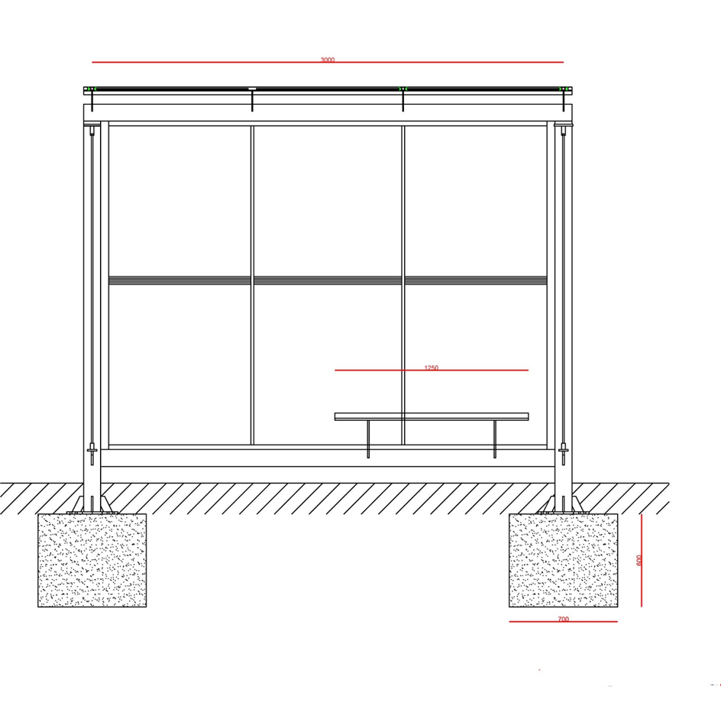

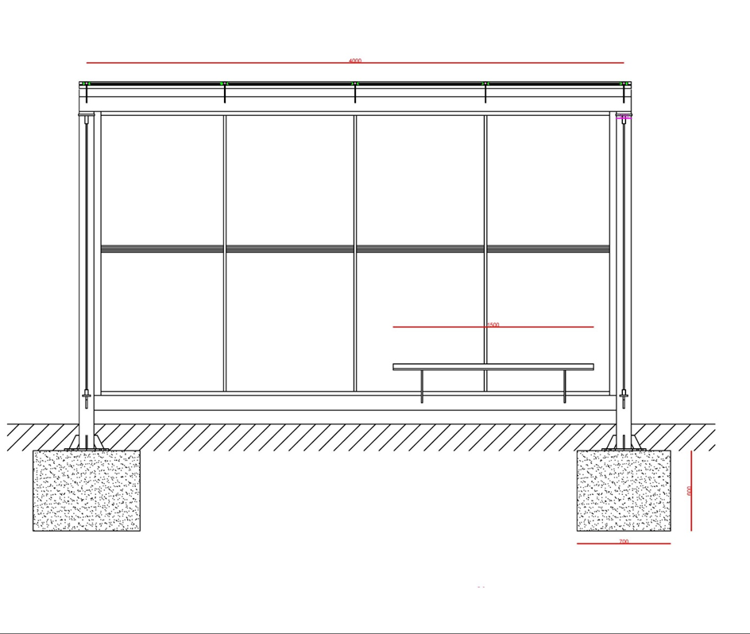

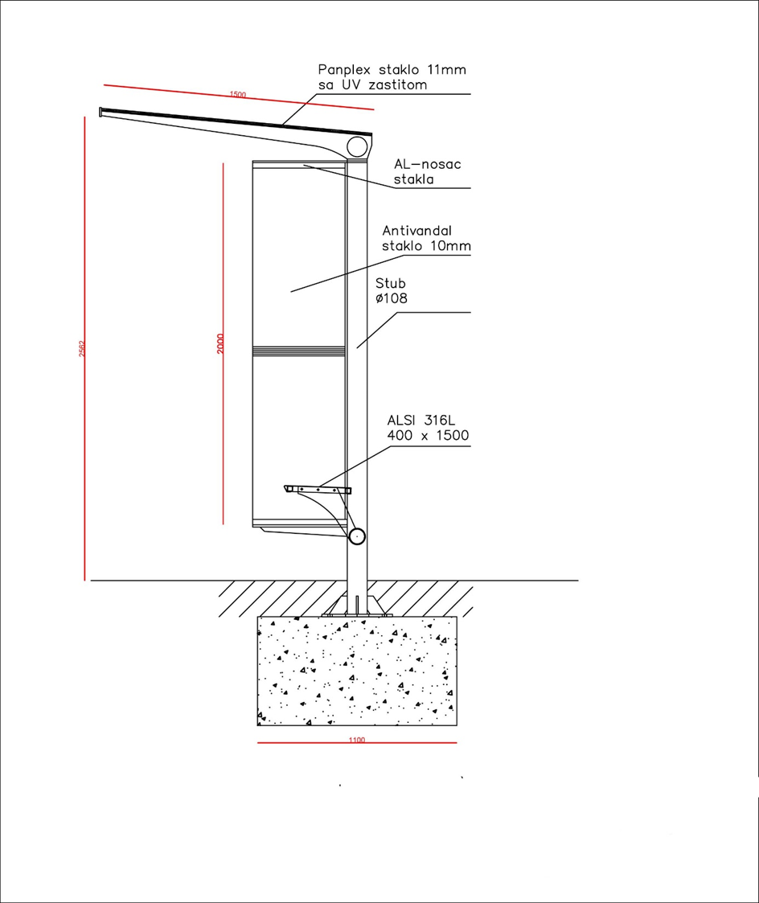

Zahtjevi u pogledu načina izvršavanja predmeta nabavke koji su od značaja za sačinjavanje ponude i izvršenje ugovora

- Rok izvršenja ugovora je 180 dana od dana zaključivanja ugovora.
- Mjesto izvršenja ugovora je Budva.
- Rok plaćanja je: 20 (dvadeset) dana po isporučenoj i ugrađenoj robi za koju se vrši plaćanje
- Način plaćanja je: virmanski
- Uslovi plaćanja su: ispostavljena fakturi sa pozivom na broj ugovora po kojem se vrši plaćanje
- Garantni rok: 2 godine

- Način sprovođenja kontrole kvaliteta: Privredno društvo određeno za stručni nadzor vrši kontrolu kvaliteta i količine isporučene robe i načina instalacije u skladu s tehničkim propisima i Zakonom.

- Dokaz odnosno sertifikat, koje izdaju akreditovana sertifikaciona tijela o ispunjavanju uslova kvaliteta predmeta nabavke:
- Kvalitet materijala i opreme koji se ugrađuju i kvalitet izvedenih radova moraju da odgovaraju zahtijevanim tehničkim propisima, standardima i uslovima predviđenim tehničkom dokumentacijom, po kojoj se izvode radovi. Kvalitet materijala i opreme koji se ugrađuju i kvalitet izvedenih radova, Izvođač mora da dokaže atestima o izvršenim ispitivanjima materijala i radova, odnosno garantnim listovima proizvođača materijala i opreme. Ateste obezbjeđuje Izvođač i sastavni su dio tehničke dopkumentacije dokumentacije, koja ostaje kod Naručioca. Izvođač treba da dostavi svu atestnu dokumentaciju i sertiifikate u toku izvođenja radova, i to za sav materijal i opremu prije ugradnje, a za izvedene radove nakon završetka istih. Sve troškove ispitivanja kvaliteta materijala, opreme i radova snosi Izvođač. Rezultate svih ispitivanja Izvođač mora blagovremeno dostavljati Stručnom nadzoru, a isti moraju biti upisani i u građevinski dnevnik.

3. SREDSTVA FINANSIJSKOG OBEZBJEĐENJA UGOVORA O JAVNOJ NABAVCI

Ponuđač čija ponuda bude izabrana kao najpovoljnija je dužan da uz potpisan ugovor o javnoj nabavci dostavi naručiocu:

- garanciju za dobro izvršenje ugovora ako su potpisnici dužni da ga izvršavaju , za slučaj povrede ugovorenih obaveza u iznosu od 10 % od vrijednosti ugovora

- METODOLOGIJA VREDNOVANJA PONUDA

Naručilac će u postupku javne nabavki izabrati ekonomski najpovoljniju ponudu, primjenom pristupa isplativosti, po osnovu kriterijuma:

- odnos cijene i kvaliteta

podkriterijum najniža ponuđena cijena = maksimalan broj bodova (60)

Ponuđaču koji ponudi najnižu cijenu dodjeljuje se maksimalan broj bodova, dok ostali ponuđači dobijaju proporcionalni broj bodova u odnosu na najnižu ponuđenu cijenu, prema formuli:

Broj bodova=najniža ponuđena cijena x 60 bodova
ponuđena cijena

- podkriterijum reference stručnih lica = maksimalan broj bodova 40

broj potvrđenih referenci
_____________________________ x 40 bodova
Broj bodova = najveći broj potvrđenih referenci

Reference stručnih lica koje će ponuđač angažovati na izvršenju usluga koje su predmet nabavke istovjetnih ili sličnih usluga na način što se ukupni broj reference potvrđenih od strane investitora ili nadležnih državnih organa ili organa lokalne samouprave podijeli sa najvećim ukupnim brojem potvrđenih reference svih stručnih lica I dobijeni količnik pomnoži sa brojem bodova koji je određen za ovaj parameter.

- UPUTSTVO ZA SAČINJAVANJE PONUDE

Ponude se sačinjavaju u skladu sa tenderskom dokumentacijom i Pravilnikom o sadržaju ponude i uputstvu za sačinjavanje i podnošenje ponude.
Ispunjenost uslova za učešće u postupku javne nabavke dokazuje se izjavom privrednog subjekta, koja se sačinjava na obrascu datom u Pravilniku o obrascu izjave privrednog subjekta.
Ponuđač je dužan da tačno i nedvosmisleno popuni Izjavu privrednog subjekta u skladu sa zahtjevima iz tenderske dokumentacije.

- NAČIN ZAKLJUČIVANJA I IZMJENE UGOVORA O JAVNOJ NABACI

Naručilac zaključuje ugovor o javnoj nabavci u pisanom ili elektronskom obliku sa ponuđačem čija je ponuda izabrana kao najpovoljnija, nakon izvršnosti odluke o izboru najpovoljnije ponude.

Ugovor o javnoj nabavci mora da bude u skladu sa uslovima utvrđenim tenderskom dokumentacijom, izabranom ponudom i odlukom o izboru najpovoljnije ponude, osim u pogledu iskazivanja PDV-a.

Ugovor između naručioca i ponuđača čija je ponuda izabrana kao najpovoljnija, pored uslova koji su propisani ovom tenderskom dokumentacijom, će sadržati i sljedeće:

DOBAVLJAČ se obavezuje da isporuči ugovorenu robu iz ovog Ugovora pod uslovima prihvaćene ponude i tenderskoj dokumentaciji.
Ako se zapisnički utvrdi da roba koju je DOBAVLJAČ isporučio NARUČIOCU ima nedostatke u kvalitetu i očiglednih grešaka, DOBAVLJAČ mora iste otkloniti u kratkom roku, odnosno DOBAVLJAČ robu mora zamjeniti novom, koja ima tražene karakteristike.

Ako se zapisnički utvrdi, u dvije uzastopne isporuke, da roba koju je DOBAVLJAČ isporučio NARUČIOCU ima nedostatke u kvalitetu i očiglednih grešaka, da ne odgovara ugovorenoj isporuci u pogledu originalnosti, NARUČILAC može tražiti raskid ugovora, bez saglasnosti DOBAVLJAČA.

Smatra se da je izvršena adekvatna isporuka kada ovlašćeno lice NARUČIOCA u mjestu isporuke izvrši kvalitativan i količinski prijem dobara, što se potvrđuje zapisnikom koji potpisuju prisutna ovlašćena lica NARUČIOCA i DOBAVLJAČA.

Ugovor o javnoj nabavci tokom njegovog trajanja može da se izmijeni bez sprovođenja novog postupka javne nabavke u skladu sa članom 151 stav 1 tačka 3 Zakona o javnim nabavkama: kad je potreba za izmjenom ugovora nastala zbog okolnosti koje naručilac u vrijeme zaključivanja ugovora nije mogao da predvidi, a izmjenom se ne mijenja priroda ugovora a povećanje vrijednosti nije veće od 20% vrijednosti prvobitnog ugovora.

- ZAHTJEV ZA POJAŠNJENJE ILI IZMJENU I DOPUNU TENDERSKE DOKUMENTACIJE

Privredni subjekat može da predloži naručiocu da izmijeni i/ili dopuni tendersku dokumentaciju, u roku od osam dana od dana objavljivanja, odnosno dostavljanja tenderske dokumentacije u skladu sa članom 94 st. 4 i 5 Zakona o javnim nabavkama.

Privredni subjekat ima pravo da pisanim zahtjevom traži od naručioca pojašnjenje tenderske dokumentacije najkasnije deset dana prije isteka roka određenog za dostavljanje ponuda.

Zahtjev se podnosi isključivo u pisanoj formi na adresu naručioca, e-mail-om, telefaxom ili putem ESJN-a.

- IZJAVA NARUČIOCA O NEPOSTOJANJU SUKOBA INTERESA

OPŠTINA BUDVA
Broj: 01-426/20-2142/2
Mjesto i datum: 05.10.2020.godine

U skladu sa članom 43 stav 1 Zakona o javnim nabavkama („Službeni list CG”, br.74/19),

Izjavljujem

da u postupku javne nabavke redni broj 115 iz Plana javne nabavke broj 01-426/20-246/3 od 23.07.2020.godine za nabavku roba – uređenje I opremanje autobuskih stajališta (faza II) nisam u sukobu interesa u smislu člana 41 stav 1 tačka 1 Zakona o javnim nabavkama i da ne postoji ekonomski i drugi lični interes koji može uticati na moju nepristrasnost i nezavisnost u ovom postupku javne nabavke.

Ovlašćeno lice naručioca, Marko Carević, predsjednik

_____________

Službenik za javne nabavke, Miroslava Kunjić

________________

Lice koje je učestvovalo u planiranju javne nabavke,
Srđan Gregović, sekretar Sekretarijata za komunalno stambene poslove

__________________

Član komisije za sprovođenje postupka javne nabavke, Milica Lazić

_________________

Član komisije za sprovođenje postupka javne nabavke Aleksandar Popović

_________________

Član komisije za sprovođenje postupka javne nabavke Mirolsava Kunjić

_________________

- UPUTSTVO O PRAVNOM SREDSTVU

Privredni subjekat može da izjavi žalbu protiv ove tenderske dokumentacije Komisiji za zaštitu prava najkasnije deset dana prije dana koji je određen za otvaranje ponuda.

Žalba se izjavljuje preko naručioca neposredno, putem pošte preporučenom pošiljkom sa dostavnicom ili elektronskim putem preko ESJN-a. Žalba koja nije podnesena na naprijed predviđeni način biće odbijena kao nedozvoljena.

Podnosilac žalbe je dužan da uz žalbu priloži dokaz o uplati naknade za vođenje postupka u iznosu od 1% od procijenjene vrijednosti javne nabavke, a najviše 20.000,00 eura, na žiro račun Komisije za zaštitu prava broj 530-20240-15 kod NLB Montenegro banke A.D.

Ukoliko je predmet nabavke podijeljen po partijama, a žalba se odnosi samo na određenu/e partiju/e, naknada se plaća u iznosu 1% od procijenjene vrijednosti javne nabavke te/tih partije/a.

Instrukcije za plaćanje naknade za vođenje postupka od strane žalilaca iz inostranstva nalaze se na internet stranici Komisije za zaštitu prava nabavki http://www.kontrola-nabavki.me/.

Ukoliko se ne predvidja zaključivanje okvirnog sporazuma cijelu sekciju brisati iz tenderske dokumentacije
Procijenjena vrijednost se iskazuje bez PDV-a uključujući i sve troškove, nagrade i moguća obnavljanja ugovora na osnovu okvirnog sporazuma.
Rok ne mođe biti duži od 60 dana od dana otvaranja ponuda
Naručilac može ali ne mora da zahtijeva uslove sposobnosti, ali u koliko ih zahtijeva mora tačno da ih precizira i odredi dokaze za njhovo dokazivanje
Uslovi sposobnosti privrednog subjekta mogu da se zahtijevaju na minimalnom nivou kojim se obezbjeđuje sposobnost privrednog subjekta da može uspješno da izvrši ugovor o javnoj nabavci u cjelini ili u određenom dijelu, u zavisnosti od toga da li ponudu podnosi za predmet nabavke u cjelini ili za određenu partiju. Uslovi sposobnosti privrednog subjekta moraju da budu u vezi sa predmetom nabavke i srazmjerni predmetu nabavke.
Ukoliko nije zahtijevano brisati opciju iz tenderske dokumentacije
Do dana uspostavljanja ESJN
U ovom dijelu moguće je i predvidjeti raskid ugovora, ugovorne kazne i ostale elemente ugovora
Od dana upostavljanja ESJN-a isključivo se dostavlja preko ESJN-a
Od dana upostavljanja ESJN-a isključivo se dostavlja preko ESJN-a

